Introduction générale :
Le mouvement harmonique simple constitue l’un des modèles fondamentaux en physique, permettant de décrire de nombreux phénomènes naturels tels que les oscillations d’un ressort, le mouvement d’un pendule ou encore les vibrations dans les systèmes mécaniques et électriques. Ce type de mouvement se caractérise par une évolution périodique dans le temps, généralement décrite par des fonctions sinusoïdales.
Dans un cadre théorique idéal, le mouvement harmonique est parfaitement régulier et déterministe. Cependant, dans les situations expérimentales réelles, les mesures sont souvent affectées par des perturbations appelées bruit, provenant de diverses sources telles que les erreurs de mesure, les limitations des instruments ou encore les influences de l’environnement. Ce bruit peut altérer la précision des données et rendre plus difficile l’identification des paramètres physiques du système étudié.
Dans ce contexte, la simulation numérique apparaît comme un outil essentiel pour étudier le comportement du mouvement harmonique et analyser l’impact du bruit sur les mesures. Elle permet de générer des données contrôlées, d’introduire artificiellement des perturbations et d’évaluer les performances des méthodes d’analyse.
L’objectif de ce projet est donc de simuler un mouvement harmonique simple, d’y introduire un bruit expérimental, puis d’étudier l’influence de ce bruit sur l’estimation des paramètres physiques tels que l’amplitude, la fréquence et la phase. Pour cela, nous générerons d’abord un signal théorique, puis nous ajouterons un bruit aléatoire avant de procéder à l’ajustement d’un modèle mathématique aux données obtenues.
Ce travail s’inscrit dans une démarche à la fois théorique et pratique, combinant modélisation, simulation et analyse de données, afin de mieux comprendre les limites des mesures expérimentales et les techniques d’extraction de l’information utile à partir de signaux bruités.

Chapitre 1 : Théorie du mouvement harmonique simple

Définition du mouvement harmonique :
Le mouvement harmonique simple (MHS) est un type de mouvement oscillatoire qui se définit par une force de rappel proportionnelle au déplacement du corps par rapport à sa position d'équilibre, agissant dans la direction opposée. Généralement, cette force est fournie par un système élastique tel qu'un ressort ou un pendule. [1]
Mathématiquement, cette force est appelée force de rappel et s’écrit :
$$F=-kx$$
Où k est une constante positive appelée constante de raideur, et x le déplacement.
Des exemples classiques de mouvement harmonique simple incluent :
- un ressort masse ressort,
- un pendule pour de petites oscillations,
- certaines oscillations électriques.
1.2 Équation du mouvement :
L’étude du mouvement harmonique simple repose sur l’établissement d’une équation différentielle permettant de décrire l’évolution temporelle du système oscillant. Cette équation est obtenue en appliquant les lois fondamentales de la dynamique, notamment la deuxième loi de Newton, au système considéré.
Dans le cas d’un système masse ressort, la force de rappel exercée par le ressort est proportionnelle au déplacement et orientée en sens opposé à celui-ci, conformément à la loi de Hooke. L’application du principe fondamental de la dynamique conduit alors à l’équation différentielle suivante :
$$m\frac{d^{2}x}{{dt}^{2}}+kx=0$$
Cette relation peut être réécrite sous une forme simplifiée :
$$\frac{d^{2}x}{{dt}^{2}}+w^{2}=0$$
Ou $w=\sqrt{\frac{k}{m}}$
La grandeur ω représente la pulsation propre du système et caractérise la rapidité des oscillations. Cette équation différentielle constitue la base mathématique de l’analyse du mouvement harmonique simple, car elle permet de déterminer la position, la vitesse et l’accélération en fonction du temps.
  - Solution générale :
La solution de cette équation différentielle est donnée par :
$$x\left(t\right)=Acos (wt+ϕ)$$
Où :
- A est l’amplitude maximale du mouvement,
- ω est la pulsation,
- ϕ est la phase initiale.
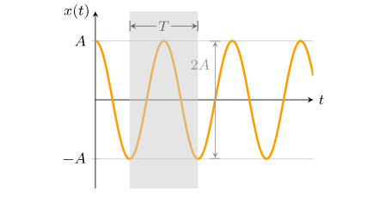
Figure 1 : oscillation harmonique[2]( https://femto-physique.fr/mecanique/oscillateurs-mecaniques.php)
Cette expression montre que le mouvement est périodique avec une période : T=2π​/ ω
et une fréquence : f=1/T
  - Énergie du système :
Le mouvement harmonique simple conserve son énergie totale, qui est la somme de l’énergie cinétique et de l’énergie potentielle.
- Énergie cinétique :
$$E_{c}=\frac{1}{2}mv^{2}$$
- Énergie potentielle :
$$E_{p}=\frac{1}{2}kx^{2}$$
- Énergie totale :
$E=E_{c}+E_{p}=constante$
Au cours du mouvement, l’énergie oscille entre forme cinétique et potentielle, mais la somme reste constante en absence de dissipation.

1.5 Représentation graphique :
Le mouvement harmonique simple peut être représenté graphiquement de plusieurs façons :
- Position en fonction du temps : courbe sinusoïdale
- Vitesse en fonction du temps : courbe sinusoïdale décalée
- Accélération en fonction du temps : opposée à la position
Ces représentations permettent de visualiser :
- la périodicité du mouvement,
- l’amplitude,
- les déphasages entre les grandeurs physiques.
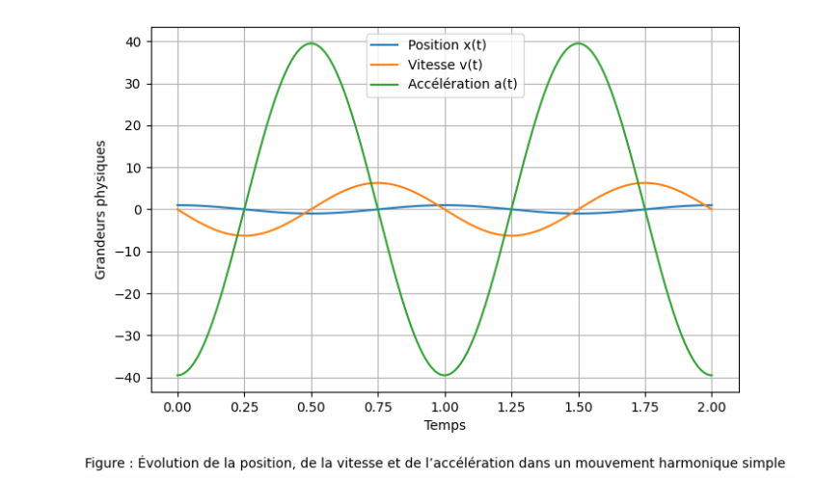
La Figure 2 présente le signal harmonique bruité.

Chapitre 2 : Modélisation et Simulation

2.1 Modélisation mathématique :
Dans cette partie, l’objectif est d’établir le cadre mathématique permettant de décrire le comportement dynamique du système étudié et de préparer sa simulation numérique. La modélisation repose sur un ensemble d’hypothèses simplificatrices destinées à rendre l’analyse plus accessible tout en conservant les caractéristiques essentielles du phénomène physique observé.
2.2 Technologies utilisées :
La réalisation de la simulation numérique repose sur l’utilisation d’un ensemble d’outils informatiques adaptés au calcul scientifique et à l’analyse numérique. Le choix de ces technologies s’appuie sur leur efficacité, leur flexibilité ainsi que leur large utilisation dans le domaine de la modélisation scientifique.
- Python
Le langage Python a été retenu comme environnement principal de développement en raison de sa simplicité syntaxique, de sa capacité à traiter efficacement les calculs numériques et de la richesse de son écosystème scientifique. Il constitue aujourd’hui une référence dans le domaine de la simulation numérique grâce à la diversité des bibliothèques qu’il propose et à sa grande adaptabilité aux problématiques scientifiques.
- NumPy
La bibliothèque NumPy joue un rôle central dans l’implémentation du modèle mathématique. Elle permet la manipulation efficace de tableaux multidimensionnels ainsi que l’exécution rapide d’opérations algébriques et numériques nécessaires à la résolution des équations du mouvement. Son utilisation améliore considérablement les performances de calcul lors du traitement des données simulées.

- Matplotlib
La visualisation des résultats a été réalisée à l’aide de la bibliothèque Matplotlib, largement utilisée pour la représentation graphique en environnement scientifique. Cet outil permet de générer des courbes illustrant l’évolution temporelle des grandeurs physiques étudiées, notamment la position, la vitesse et l’accélération, facilitant ainsi l’interprétation des résultats obtenus.
- Environnement de développement
L’implémentation du programme a été effectuée dans un environnement de développement adapté à l’écriture, l’exécution et l’analyse du code scientifique. Selon le cadre de travail choisi, plusieurs environnements peuvent être utilisés, tels que Visual Studio Code, Jupyter Notebook ou PyCharm. Ces outils offrent des fonctionnalités facilitant le débogage, l’organisation du code et l’analyse interactive des résultats.
La version de Python utilisée doit également être précisée, car elle garantit la compatibilité des bibliothèques employées et la reproductibilité de la simulation
2.3 Implémentation de la simulation :
L’implémentation consiste à traduire le modèle mathématique en un programme numérique capable de simuler l’évolution du système étudié. Cette étape permet de relier la théorie à une représentation numérique exploitable pour l’analyse des résultats.
2.3.1 Description de l’algorithme
L’algorithme développé repose sur une approche itérative visant à calculer successivement les grandeurs physiques du système à chaque pas de temps Δt :
Initialisation des paramètres : masse m, constante de raideur k, coefficient d’amortissement c, durée totale T et pas de temps Δt.
Initialisation des conditions initiales : position x₀ et vitesse v₀.
Boucle temporelle : pour chaque instant t, calcul de la nouvelle position et vitesse en appliquant la méthode de résolution numérique choisie (Euler explicite ou Runge-Kutta).
Stockage des résultats : sauvegarde des valeurs calculées pour chaque pas de temps.
Visualisation : génération des courbes représentant l’évolution temporelle de la position, de la vitesse et de l’accélération.
2.3.2 Programme et simulation
import numpy as np
import matplotlib.pyplot as plt

# Paramètres du système
A = 1 # amplitude
omega = 2 * np.pi # pulsation (1 Hz)
phi = 0 # phase initiale

# Temps
t = np.linspace(0, 10, 1000)

# Position
x = A * np.cos(omega * t + phi)

# Vitesse
v = -A * omega * np.sin(omega * t + phi)

# Accélération
a = -A * omega**2 * np.cos(omega * t + phi)

# Affichage
plt.figure(figsize=(10,5))
plt.plot(t, x, label="Position x(t)")
plt.plot(t, v, '--', label="Vitesse v(t)")
plt.plot(t, a, ':', label="Accélération a(t)")

plt.title("Mouvement Harmonique Simple")
plt.xlabel("Temps (s)")
plt.ylabel("Grandeurs physiques")
plt.legend()
plt.grid()

plt.show()
Ce programme simule le mouvement harmonique simple en utilisant sa solution analytique. Les paramètres du système (amplitude, pulsation et phase) sont définis au préalable, puis les grandeurs dynamiques position, vitesse et accélération sont calculées en fonction du temps.
La représentation graphique permet de visualiser le comportement périodique du système ainsi que les relations de phase entre les différentes grandeurs.
2.3.3 Représentation graphique des résultats
Le graphe obtenu représente l’évolution de la position, de la vitesse et de l’accélération en fonction du temps.
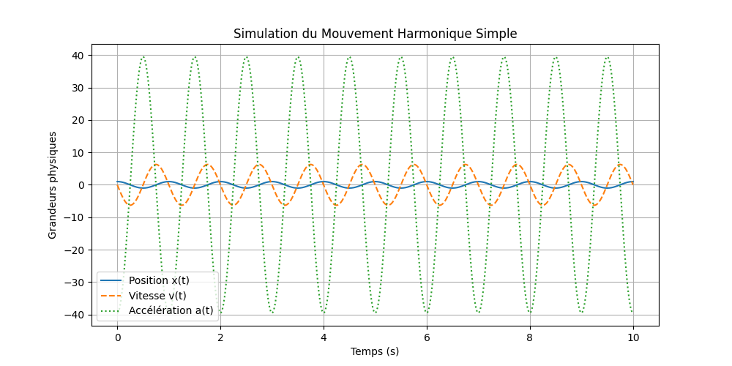
Figure 3 : Simulation du mouvement harmonique simple sans bruit
L’analyse du graphe met en évidence le caractère périodique du mouvement harmonique simple. La position présente une évolution sinusoïdale, tandis que la vitesse est en quadrature de phase avec celle-ci. L’accélération, quant à elle, est opposée à la position, ce qui traduit la présence d’une force de rappel proportionnelle au déplacement.
Ces observations sont en accord avec les prédictions du modèle théorique, en l’absence de toute perturbation

Chapitre 3 : Introduction du bruit
3.1 Définition du bruit
Le bruit est une perturbation aléatoire affectant un signal et dégradant sa qualité. Dans un contexte expérimental, il peut résulter de diverses sources, notamment les erreurs de mesure, les fluctuations environnementales ou les limitations instrumentales.
Dans ce travail, le bruit est modélisé comme un bruit blanc gaussien, défini par une distribution normale de moyenne nulle et de variance constante, traduisant un processus aléatoire stationnaire.
3.2 Ajout du bruit au signal
Afin de rendre la simulation plus réaliste, un bruit aléatoire est superposé au signal harmonique initial. Le signal bruité s’écrit :
$$x_{bruité}\left(t\right)=x\left(t\right)+∈(t)$$
où $∈(t)$représente un processus aléatoire gaussien.
3.2.1 Programmer
import numpy as np
import matplotlib.pyplot as plt

# Paramètres
A = 1
omega = 2 * np.pi
phi = 0

t = np.linspace(0, 10, 1000)

# Signal propre
x = A * np.cos(omega * t + phi)

# Ajout du bruit
bruit = 0.3 * np.random.normal(size=len(t))
x_bruite = x + bruit

# Affichage
plt.figure(figsize=(10,5))
plt.plot(t, x, label="Signal sans bruit")
plt.plot(t, x_bruite, label="Signal bruité", alpha=0.7)

plt.title("Signal harmonique avec bruit")
plt.xlabel("Temps (s)")
plt.ylabel("Amplitude")
plt.legend()
plt.grid()

plt.savefig("bruit.png", dpi=300)
plt.show()

Ce programme introduit un bruit aléatoire de type gaussien au signal harmonique initial
Le signal bruité est obtenu en superposant une perturbation aléatoire au signal théorique, ce qui permet de simuler des conditions plus proches de la réalité expérimentale
3.3 Visualisation du signal bruité
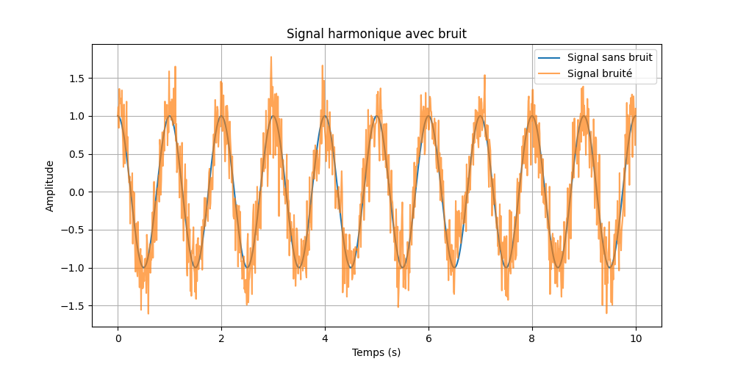
Figure 2 : Signal harmonique avec bruit
Le graphe montre que le signal bruité conserve une structure globale périodique, mais présente des fluctuations aléatoires autour de la trajectoire théorique. Ces perturbations rendent la lecture du signal plus difficile et peuvent affecter la précision des mesures.
L’influence du bruit met en évidence la nécessité d’utiliser des méthodes d’analyse et de filtrage afin d’extraire les informations pertinentes du signal

Chapitre 4 : Analyse et ajustement du modèle
4.1 Objectif de l’ajustement
L’objectif de cette étape est d’estimer les paramètres du mouvement harmonique simple à partir d’un signal bruité. En présence de bruit, les paramètres physiques du système ne sont plus directement accessibles, ce qui nécessite le recours à des méthodes d’ajustement paramétrique.
Cette approche vise à déterminer les valeurs optimales des paramètres (amplitude, pulsation et phase) en minimisant l’écart entre le modèle théorique et les données expérimentales.
4.2 Méthode utilisée
L’ajustement est réalisé à l’aide de la méthode des moindres carrés, qui consiste à minimiser l’erreur quadratique entre le signal observé (bruité) et le modèle théorique.
Cette méthode permet de déterminer les paramètres optimaux du modèle en réduisant la somme des écarts au carré entre les données expérimentales et la fonction d’ajustement. Elle constitue une approche classique en estimation paramétrique, largement utilisée dans le traitement du signal
4.3 Estimation des paramètres
import numpy as np
import matplotlib.pyplot as plt
from scipy.optimize import curve_fit

# Modèle
def modele(t, A, omega, phi):
return A * np.cos(omega * t + phi)

# Données
t = np.linspace(0, 10, 1000)
A_true = 1
omega_true = 2 * np.pi
phi_true = 0

x = modele(t, A_true, omega_true, phi_true)

# Ajout du bruit
bruit = 0.3 * np.random.normal(size=len(t))
x_bruite = x + bruit

# Ajustement
params, _ = curve_fit(modele, t, x_bruite, p0=[1, 6, 0])
A_est, omega_est, phi_est = params

# Signal ajusté
x_fit = modele(t, A_est, omega_est, phi_est)

# Affichage
plt.figure(figsize=(10,5))
plt.plot(t, x_bruite, label="Signal bruité", alpha=0.5)
plt.plot(t, x_fit, 'r', label="Ajustement")

plt.title("Ajustement du modèle harmonique")
plt.xlabel("Temps (s)")
plt.ylabel("Amplitude")
plt.legend()
plt.grid()

plt.savefig("fit.png", dpi=300)
plt.show()

# Résultats
print("Amplitude estimée:", A_est)
print("Pulsation estimée:", omega_est)
print("Phase estimée:", phi_est)
Ce programme utilise une méthode d’optimisation numérique afin d’ajuster le modèle harmonique au signal bruité. La fonction curve_fit permet d’estimer les paramètres du modèle en minimisant l’erreur entre les données observées et la fonction théorique.
4.3 Comparaison des résultats
Les paramètres estimés sont comparés aux valeurs théoriques initiales afin d’évaluer la qualité de l’ajustement. Malgré la présence du bruit, les résultats obtenus restent globalement proches des valeurs exactes, ce qui témoigne de la robustesse de la méthode d’estimation.
Cette proximité confirme la capacité du modèle à représenter fidèlement le comportement du système en conditions bruitées.
4.5 Influence du bruit
La présence du bruit introduit des écarts entre les valeurs théoriques et les paramètres estimés. L’augmentation du niveau de bruit entraîne une dégradation de la précision de l’ajustement, ce qui se traduit par une augmentation de l’erreur d’estimation.
Ces observations mettent en évidence l’importance de méthodes d’ajustement robustes ainsi que l’intérêt des techniques de filtrage dans le traitement des signaux bruités
4.6 Visualisation
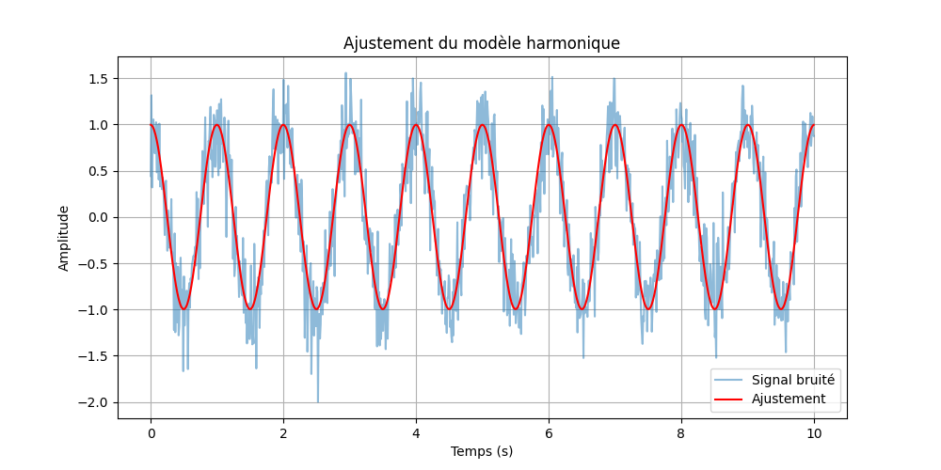
Figure 3 : Ajustement du signal bruit
Le graphe met en évidence la capacité du modèle ajusté à reproduire fidèlement la tendance globale du signal bruité. Malgré les fluctuations aléatoires induites par le bruit, l’ajustement permet de capturer les caractéristiques fondamentales du mouvement harmonique.
Cette concordance traduit la pertinence du modèle utilisé ainsi que l’efficacité de la méthode d’estimation employée

Chapitre 5 : Discussion des résultats
L’ensemble des résultats obtenus met en évidence la pertinence du modèle du mouvement harmonique simple dans la description du système étudié. En absence de bruit, la simulation numérique reproduit fidèlement le comportement théorique attendu, avec une évolution périodique parfaitement régulière.
L’introduction du bruit permet de simuler des conditions plus réalistes. On observe alors que le signal est perturbé par des fluctuations aléatoires, ce qui rend son interprétation plus complexe.
L’étape d’ajustement a permis de retrouver les paramètres principaux du système malgré la présence du bruit. Les résultats montrent que la méthode des moindres carrés reste efficace, bien que la précision diminue lorsque le niveau de bruit augmente.
Ces observations confirment l’importance des techniques d’estimation et de traitement du signal dans l’analyse des systèmes physiques réels.

Conclusion générale
Ce travail a permis d’étudier le mouvement harmonique simple à travers une approche combinant modélisation théorique, simulation numérique et analyse de données bruitées.
Dans un premier temps, le modèle théorique a été établi et validé par simulation. Ensuite, l’introduction du bruit a permis de mettre en évidence les limites liées aux conditions expérimentales. Enfin, l’utilisation d’une méthode d’ajustement a permis d’estimer les paramètres du système avec une bonne précision.
Ce projet illustre l’importance de l’ajustement paramétrique dans l’exploitation des données expérimentales, ainsi que le rôle essentiel des méthodes numériques dans l’analyse des signaux

